Vnc搭建window访问远端ubuntu环境

实现的功能就是window下通过vnc来访问远端ubuntu的桌面环境，整个实践过程较为顺利，主要是参考了很多很多前辈的写的实践总结。

先上一个效果图

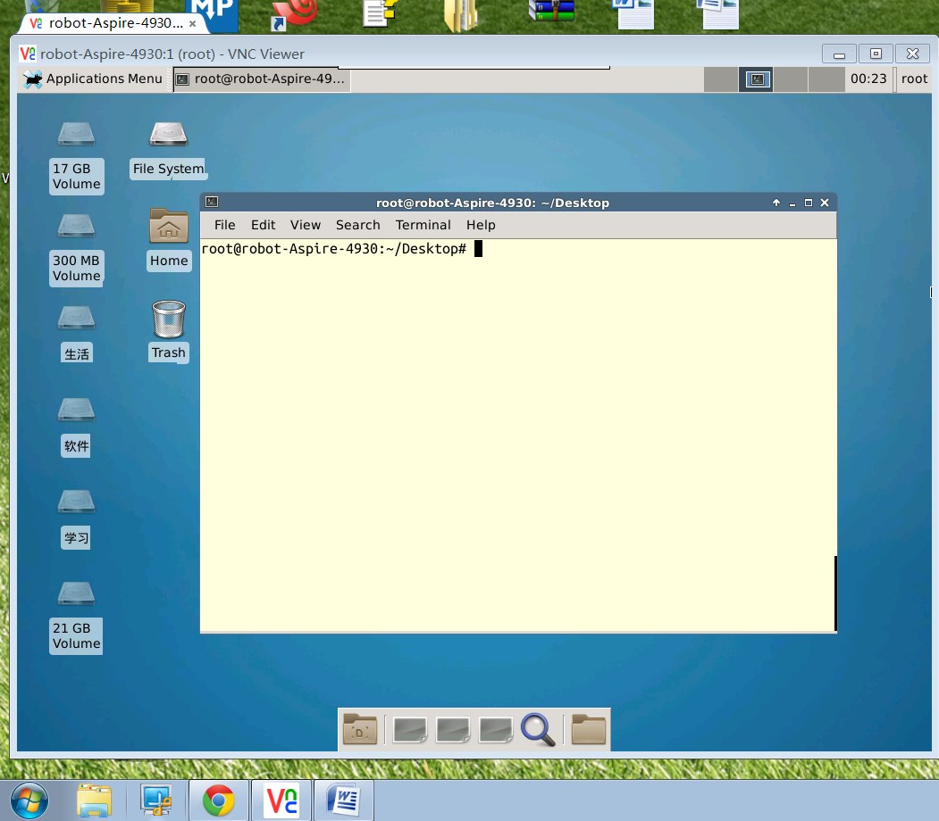

主要这样弄的好处是彻底不需要桌前放两个电脑，来回的切换，实际上通过ssh协议访问远端的服务器也是能够达到目标的，但是还是折腾一下vnc这东西。

1. 服务器端配置

**在ubuntu服务器安装vnc4server**

sudo apt-get install vnc4server

ncuser@qingsword.com:~$ vncserver :1

|  |
| --- |
| You will require a password to access your desktops. |
| Verify:  //再输一遍 |

|  |  |
| --- | --- |
| 16 | Verify:  //再输一遍 |

|  |  |
| --- | --- |
| 17 | New 'qingsword.com:1 (vncuser)' desktop is qingsword.com:1 |

|  |  |
| --- | --- |
| 18 |  |

|  |  |
| --- | --- |
| 19 | //开启一次vncserver后，就会在当前用户的家目录下生成配置文件，使用下面的命令先关闭刚才开启的这个vnc，我们需要修改一下默认的配置文件 |

|  |  |
| --- | --- |
| 20 | vncuser@qingsword.com:~$ vncserver -kill :1 |

|  |  |
| --- | --- |
| 21 | Killing Xvnc4 process ID 14711 |

|  |  |
| --- | --- |
| 22 |  |

|  |  |
| --- | --- |
| 23 | //使用vim或者gedit都可以，修改当前用户家目录下.vnc/xstartup这个文件 |

|  |  |
| --- | --- |
| 24 | vncuser@qingsword.com:~$ vim .vnc/xstartup |
| 修改完毕  直接使用  **5].如何让vncserver随机启动**  如果我们想让vnc4server随机启动，可以创建一个自定义的脚本文件，然后通过runlevel查看运行级别，最后创建一个sh脚本写入当前运行级别的rcN.d文件夹下，实现开机自动运行vnc：   |  |  |  | | --- | --- | --- | | 1 | //首先切换到root，操作比较方便，有些朋友root还没有设置密码可以sudo passwd root先给root设置个密码再执行下面的操作 | | | 2 | qing@qingsword.com:~$ su - |  |  |  | | --- | --- | | 3 |  | | 4 | //创建启动脚本 | |  |  |  |  | | --- | --- | --- | | 5 | root@qingsword.com:~# vim /etc/init.d/vncserver.sh | | | 6 |  |  |  |  |  | | --- | --- | --- | | 7 | #复制下面的内容到文件中 | | | 8 |  |  |  |  |  |  | | --- | --- | --- | --- | | 9 | unset VNCSERVERARGS | | | | 10 | | VNCSERVERS="" |  |  |  |  | | --- | --- | --- | | 11 | [ -f /etc/vncserver/vncservers.conf ] && . /etc/vncserver/vncservers.conf | | | 12 | prog=$"VNC server" |  |  |  |  | | --- | --- | --- | | 13 | . /lib/lsb/init-functions | | | 14 | REQ_USER=$2 |  |  |  | | --- | --- | | 15 | echo -n $"Starting $prog: " | | 16 | ulimit -S -c 0 >/dev/null 2>&1 | |  |  |  | | --- | --- | | 17 | RETVAL=0 | | 18 | for display in ${VNCSERVERS} | |  |  |  | | --- | --- | | 19 | do | | 20 | export USER="${display##*:}" | |  |  |  |  | | --- | --- | --- | | 21 | if test -z "${REQ_USER}" -o "${REQ_USER}" == ${USER} ; then | | | 22 | echo -n "${display} " |  |  |  | | --- | --- | | 23 | unset BASH_ENV ENV | | 24 | DISP="${display%%:*}" | |  |  |  | | --- | --- | | 25 | export VNCUSERARGS="${VNCSERVERARGS[${DISP}]}" | | 26 | su ${USER} -c "cd ~${USER} && [ -f .vnc/passwd ] && vncserver :${DISP} ${VNCUSERARGS}" | |  |  |  | | --- | --- | | 27 | fi | | 28 | done | |  |  |  | | --- | --- | | 29 |  | | 30 | //添加可运行权限 | |  |  |  |  | | --- | --- | --- | | 31 | root@qingsword.com:~# chmod +x /etc/init.d/vncserver.sh | | | 32 |  |  |  |  | | --- | --- | | 33 | //创建配置文件 | | 34 | root@qingsword.com:~# mkdir /etc/vncserver | |  |  |  | | --- | --- | | 35 | root@qingsword.com:~# vim /etc/vncserver/vncservers.conf | | 36 | #添加下面这一句到文件中,意思是，使用vncuser用户的.vnc配置登陆vnc1号桌面 | |  |  |  | | --- | --- | | 37 | VNCSERVERS="1:vncuser" | | 38 | #如果你有多个用户开启了vnc，可以按照上面的格式添加，例如VNCSERVERS="2:qingsword",意思是，使用qingsword用户的.vnc配置登陆vnc2号桌面 | |  |  |  | | --- | --- | | 39 |  | | 40 | //在rc.local中添加这个启动脚本（或者将这个启动脚本放在任何你需要的启动等级和启动文件里面） | |  |  |  |  | | --- | --- | --- | | 41 | root@qingsword.com:~# vim /etc/rc.local | | | 42 | #在文件的exit 0前面输入下面这一行 |  |  |  | | --- | --- | | 43 | bash /etc/init.d/vncserver.sh |   设置完成后，每次重启，都会自动启动vncserver，如果不需要自动启动了，将上面runlevel目录创建的启动脚本删除即可。  **[6].如何安装openssh-server实现远程终端ssh登陆**  上面介绍了ubuntu远程桌面的两种连接方式，这一部分介绍ubuntu下的远程终端ssh的搭建，请看下面的实例：  服务端搭建：   |  |  | | --- | --- | | 1 | //检查自己是否安装了ssh | | 2 | qing@qingsword.com:~$ ssh localhost | |  |  |  | | --- | --- | | 3 | //显示下面这个表示没有安装，如果提示输入密码，则已经安装 | | 4 | ssh: connect to host localhost port 22: Connection refused | |  |  |  | | --- | --- | | 5 |  | | 6 | //安装 | |  |  |  |  | | --- | --- | --- | | 7 | qing@qingsword.com:~$ sudo apt-get install openssh-server | | | 8 | //启动ssh服务（停止则是stop替换start） |  |  |  |  |  | | --- | --- | --- | --- | | 9 | qing@qingsword.com:~$ sudo service ssh start | | | | 10 | |  |  |  |  |  | | --- | --- | --- | | 11 | //能查看到sshd等进程，说明启动成功了 | | | 12 | qing@qingsword.com:~$ ps -e|grep ssh |  |  |  | | --- | --- | | 13 |  | | 14 | //ssh的默认端口是22，如果想更改连接端口，请vim下面的文件 | |  |  |  | | --- | --- | | 15 | qing@qingsword.com:~$ sudo vim /etc/ssh/sshd_config | | 16 | #找到Port 22那一行，将22替换成一个自定义的端口，相对的，连接的时候需要使用“IP:自定义的端口”来连接 | |  |  |  | | --- | --- | | 17 |  | | 18 | //如果想卸载ssh，请使用下面的命令，完全删除ssh（purge参数是删除安装包和配置文件） | |  |  |  | | --- | --- | | 19 | qing@qingsword.com:~$ sudo apt-get --purge remove openssh-server |   客户端（ubuntu系统）使用remmina连接： 1，在启动栏顶部ubuntu图标中搜索remmina，或者终端中输入remmina打开它 2，点击新建图标->协议“SSH-Shell安全连接”->服务器“服务端的IP地址（如果自定义了端口格式为IP:port）”，例如“192.168.1.102:2222”->用户名是服务端系统中某个账户的名字 3，连接->输入账户对应的密码，完成连接 ssh连接密码方式还有两种，分别是公钥和私钥连接，这里就不多做介绍了。  连接完成后在服务端使用w命令显示如下：   |  |  |  | | --- | --- | --- | | 1 | //第一个 :0 是init进程，pts/14是服务器上开启的一个虚拟终端，pts/0就是远程连接上来的ssh虚拟终端，连接上来的IP地址是192.168.1.101 | | | 2 | qing@qingsword.com:~$ w |  |  |  |  | | --- | --- | --- | | 3 | | 19:46:14 up 18 min,  3 users,  load average: 0.26, 0.29, 0.20 | | 4 | USER     TTY      FROM             LOGIN@   IDLE   JCPU   PCPU WHAT | | |  |  |  | | --- | --- | | 5 | qing     :0       :0               19:28   ?xdm?   2:08   0.15s init --user | | 6 | qing     pts/14   :0               19:28    6.00s  0.33s  0.01s w |  |  |  | | --- | --- | | 7 | qing     pts/0    192.168.1.101    19:33   11:58   0.07s  0.07s -bash | |  |

配置完成后，就能使用remmina连接这个vnc了：  
1，在启动栏顶部ubuntu图标中搜索remmina，或者终端中输入remmina打开它  
2，点击新建图标->协议“VNC虚拟网络计算”->服务器“服务端的IP地址:桌面号”，例如“192.168.1.102:1”->用户名不用写->密码“服务端设置的密码”  
3，根据双方网速设置色深和画质，256差不多是灰色的，24真彩最好，以此类推  
4，连接

**[4].xfce4桌面终端tab失效解决方法**

在我们连接上vnc的xfce4桌面后，发现打开终端背景和前景都是黑色的，可以通过  
编辑->配置文件首选项->颜色->取消使用系统主题中的颜色->内置方案“选择一个方案”

xfce4的终端tab键因为被系统窗口占用了热键，所以无法使用，下面提供两种解决方法：

方法1：  
编辑~/.config/xfce4/xfconf/xfce-perchannel-xml/xfce4-keyboard-shortcuts.xml文件  
找到下面这行

修改为

重启系统之后即可解决。

方法2（推荐）：  
在终端中输入xfwm4-settings打开窗口管理器，选择键盘，可以看到窗口快捷键中动作一列有“切换同一应用程序的窗口”选项，将该选项的快捷键清除，不需要重启。

|  |  |
| --- | --- |
|  |  |

FAQ:http://www.qingsword.com/qing/1335.html